Special Operations Language Training 1

Korean

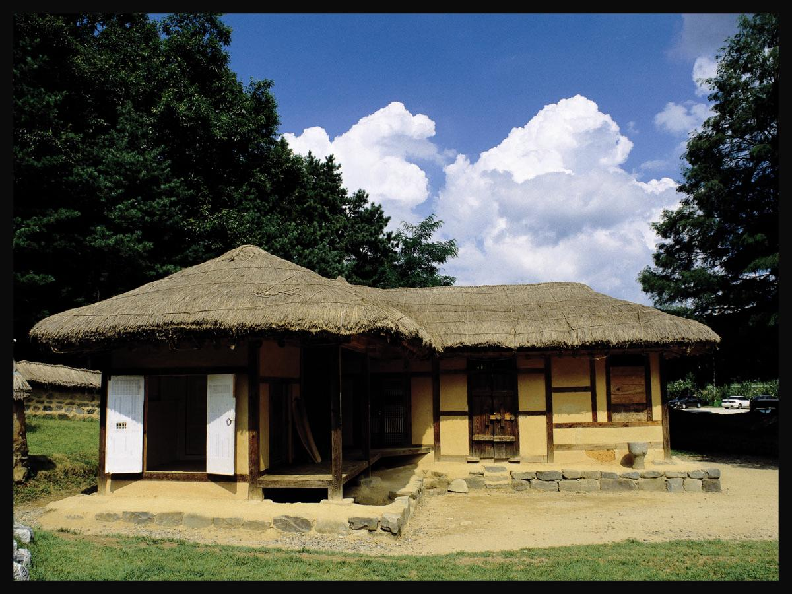

WorkBook
Module 5

Health

The US Army John F. Kennedy Special Warfare Center and School
in association with
The University of Arizona, South
Camber
Advanced Computer Learning Company

Audio Clip 1 Track #159

Activity 1
Listen to the following sentences and identify which items from the box below are needed to deal with each situation.

(1)

(2)

(3)

변비약, 플래시, 얼음주머니, 체온계, 해열제, 거즈, 붕대, 소독약, 담요, 젖은 옷을 벗긴다

Audio Clip 2 Track #160

Activity 1
Listen to the following dialogue and mark True or False to the given statements.

(1)
(2)
(3)

Module 5 Lesson 1

Lesson 1

Audio Clip 3 Track #161

Activity 1
Listen to the dialogue and mark True or False to the statements.

(1) The woman is unconscious.

(2) The two men shout to the woman first and then shake her to determine whether she is conscious.

(3) One of the two men leaves the scene to call 119.

(4) The man left with the patient begins to pray for the patient before applying first-aid.

Audio Clip 4 Track #162

Activity 1
Listen to the following passage and select the appropriate response.

(a) 어린이 응급조치법
(b) 구조 요청 방법
(c) 어린이 질병 예방법
(d) 사고 보고 요령

Lesson 1

Audio Clip 5 Track #163

Activity 1
Listen to the following dialogue and answer the question.

(1) 무엇에 대해 이야기하고 있습니까?

(a) 상처치료
(b) 구급상자
(c) 인공호흡
(d) 환자간호

Audio Clip 6 Track #164

Activity 1
Listen to the passage below and fill in the blanks.

구급상자 안에는 응급처치법 책자, ( ), 핀셋, 체온계, 얼음 주머니, 일회용 장갑, ( ), 붕대, 일회용 반창고, 솜, 면봉, 소독약, 항생제 연고, 바세린 연고, 소화제, 해열제, 변비약, 기침약, 등이 들어 있습니다.

Audio Clip 7 Track #165

Activity 1
Listen to the passage below and fill in the blanks.

세면백 안에는 빗, ( ), ( ), 면도기, 비누, 샴푸, 화장품 등이 들어있습니다.

Lesson 1

Audio Clip 8 Track #166

Activity 1
Listen to the sentences below and fill in the blanks.

1. 열이 높은 것 같아서 ( )를 먹게 하였다.
2. 상처 부위의 옷을 ( )로 제거 해 주었다.
3. 상처 부위를 물로 씻어내고 ( )을 발랐다.
4. 피가 흘러서 상처에 ( )를 감아 주었다
5. 체온을 유지하기 위해 ( )를 덮어 주었다.

Lesson 1

Audio Clip 1 Track #167

Activity 1
Listen to the following dialogue and fill in the blanks below.

어젯밤 늦게까지 일을 했더니 피곤했다. 자고 일어나니 __가 빨갛게 되어 있었다. 나중에 보니 __도 충혈되어 빨갰다. 일찍 들어가 쉬기로 했다.

Audio Clip 2 Track #168

Activity 1
Different body parts can move in different ways. Listen to the following cues and fill in the blanks with the appropriate verbs from the box below.

(1) _____________
(2) _____________
(3) _____________
(4) _____________
(5) _____________
(6) _____________
(7) _____________
(8) _____________

기울이다, 깜빡이다, 내딛다, 숙이다, 열다, 벌름거리다, 펴다, 굽히다

Module 5 Lesson 2

Lesson 2

Audio Clip 3 Track #169

Activity 1
Listen to the sentences below and fill in the blanks.

1. ( )은 삐뚤어져도 말은 바로 해라.
2. ( )은 안으로 굽는다.
3. ( ) 없으면 잇몸으로 한다.
4. 내 ( )가 석자 이다.
5. ( )에 걸면 귀걸이 ( )에 걸면 코걸이.

Lesson 2

Audio Clip 1 Track #170

Activity 1
Listen to the following statements and mark True or False to each.

(1)
(2)
(3)
(4)
(5)
(6)
(7)

Audio Clip 2 Track #171

Activity 1
Listen to the following passages and select the correct name for the disease or sickness being described.

(1)

(a) 감기
(c) 폐렴
(b) 소화불량

(2).

(a) 결핵
(b) 당뇨병
(c) 고혈압

(3)

(a) 두통
(b) 고혈압
(c) 관절염

Module 5 Lesson 3

Lesson 3

Audio Clip 3 Track #172

Activity 1
Listen to the following passage and answer the question.

Which of the following statements does NOT correspond to the recorded passage?

(a) 감기에 걸리면 아무 음식이나 잘 먹어야 한다.
(b) 피로를 풀기 위해 잠을 충분히 자야 한다.
(c) 비타민C를 먹고 물을 충분히 마신다.
(d) 열이 높으면 아스피린을 복용한다.

Audio Clip 4 Track #173

Activity 1
Listen to the sentences below and fill in the blanks.

1. 소화가 안되서 ( )를 먹었다.
2. 머리가 아파서 ( )을 먹었다.
3. 설사가 나서 ( )을 먹었다.
4. 기침이 나서 ( )을 먹었다.
5. 몸이 약해서 ( )을 먹었다.

Lesson 3

Audio Clip 1 Track #174

Activity 1
Listen to the following dialogue and answer the questions.

(1) What kind of accident is being reported?

(a) 사람이 높은데서 떨어져 다침
(b) 심장마비 환자가 발생
(c) 교통 사고 발생

(2) What is the current condition of the patient?

(a) 의식을 잃음
(b) 호흡이 끊김
(c) 출혈이 심함

(3) How is the caller making a phone call to 119?

(a) 공중 전화
(b) 집 전화
(c) 휴대폰

Module 5 Lesson 4

Lesson 4

Audio Clip 2 Track #175

Activity 1
Listen to the following passage concerning a medical situation and answer the questions.

(1) 사고가 났을 때 어떻게 행동하고 움직여야 하는가?

(a) 침착하고도 빠르게
(b) 긴장하고 서둘러서
(c) 편안하고 느긋하게

(2) 제일 먼저 해야 할 일은 무엇인가?

(a) 주변 사람들에게 사고를 알린다.
(b) 필요한 응급조치를 한다.
(c) 사람들에게 할 일을 각각 맡긴다.

Audio Clip 3 Track #176

Activity 1
Listen to the following statements and answer the questions.

(1)
(a) 동상
(b) 화상
(c) 찰과상

(2)
(a) 교통사고
(b) 교통혼잡
(c) 교통체증

(3)
(a) 몸살
(b) 고혈압
(c) 당뇨병

Lesson 4

Audio Clip 4 Track #177

Activity 1

Listen to the following dialogue and answer the question.

Which statement, according to the dialogue, is incorrect?

(a) 환자는 배가 아프다.
(b) 전화로 예약을 했다.
(c) 응급실로 바로 가기로 했다.

Audio Clip 5 Track #178

Activity 1
Listen to the sentences below and fill in the blanks.

1. 사고가 발생시에 ( )에 전화한다.
2. 환자가 발생 했으면 ( )를 실시 한다.
3. 주위 사람에게 ( )을 요청한다.

Audio Clip 6 Track #179

Activity 1
Listen to the sentences below and fill in the blanks.

1. ( ) 환자는 섬유질이 많이 들어 있는 음식을 먹어야 한다.
2. ( ) 환자는 체중과다 및 비만이 되지 않도록 조심 해야 한다.
3. ( ) 환자는 단 음식을 피하며, 식사를 규칙적으로 한다.

Lesson 4

Audio Clip 1 Track #180

Activity 1
Listen to the following dialogue and answer the questions.

(1) 환자의 증세가 아닌 것은?

(a) 콧물
(b) 소화 불량
(c) 열이 높음

(2) 환자는 몇일 치 약을 사는가?

(a) 하루
(b) 이틀
(c) 사흘

Module 5 Lesson 5

Lesson 5

Audio Clip 2 Track #181

Activity 1
Listen to the following dialogue and answer the questions.

(1) What was Specialist Min’s experience with measles?

(a) He caught measles and suffered a lot.
(b) He got a shot for measles and did not suffer from it.
(c) He caught measles, but soon recovered from it in a few days.

(2) What did the two people say about measles?

(a) They talked about the danger of infectious diseases.
(b) They talked about measles and the inoculation for the disease.
(c) They talked about how to cure measles at an early stage.

Audio Clip 3 Track #182

Activity 1
Listen to the following dialogue and answer the questions.

(1) Why is Specialist Min reluctant to take a shot for 유행성출열혈?

(a) He cannot trust the safety of the vaccine.

(b) He does not like the idea of taking any shot.

(c) He does not live in a disease-ridden area.

(2) Why is 유행성 출열혈 so dreadful a disease?

(a) Because of high death rate

(b) Because there is no reliable vaccine

(c) Because its transmission process has not yet been revealed

Lesson 5

Audio Clip 4 Track #183

Activity 1
Listen to the dialogue and fill in the blanks below with proper words.

나는 __일 먹을 약을 지었다. 약사는 식사후 _____ 지나서 약을 먹으라고 하면서 __을/를 충분히 마시라고 하였다. 음식에 관해서 물어 보았더니, __에 부담이 되지 않도록 과식을 피하라고 하였고, ______도 기름기가 있는 것만 피하라고 하였다.

Audio Clip 5 Track #184

Activity 1
Listen to the dialogue between a customer and a pharmacist and answer the questions.

(1) What medicine is the customer buying?

(a) cold medicine
(b) stomach medicine
(c) pain relief
(2) What is the pharmacist asking for from the customer?

(a) insurance card
(b) prescription
(c) personal information

(3) How many days can the customer take the medicine?

(a) one day
(b) two days
(c) three days

Lesson 5

Audio Clip 6 Track #185

Activity 1
Listen to the following dialogue and answer the questions below.

(1) 환자는 어디가 아픈가?

(a) 머리
(b) 허리
(c) 다리

Audio Clip 7 Track #186

Activity 1
Listen to the sentences below and fill in the blanks.

1. ( )는 피로를 피해야 합니다.
2. ( )은 개에게 물리지 않도록 해야 합니다.
3. ( )는 모기에게 물리지 않도록 해야 합니다.
4. ( )은 들쥐가 있는 곳을 피해야 합니다.
5. ( )는 마시는 물이나 음식을 조심 해야 합니다.

Lesson 5

Audio Clip 1 Track #187

Activity 1
Listen to the following conversation and answer the questions.

(1) 이것은 누구와 누구 사이의 대화입니까?

(2) 정춘미는 어디가 아파서 병원에 왔습니까?

(3) 정춘미는 병원에서 무엇을 제시했습니까?

Audio Clip 2 Track #188

Activity 1
Listen to the following text and answer the questions.

김천시 보건소에서 펼치는 사업에 들지 않는 것을 고르시오.

(a) 전염병이 돌지 않도록 예방접종을 실시한다.
(b) 노인들의 정기검진을 실시한다.
(c) 의료비를 낼 수 없는 주민을 무료로 진료한다.
(d) 주민의 보안을 위해 동네를 순찰한다.

Module 5 Lesson 6

Lesson 6

Audio Clip 3 Track #189

Activity 1
Listen to the following four short dialogues and mark the statements below true or false.

 | True | False
(a) This conversation takes place in the office of an orthopedist.
(b) This patient has broken his shoulder.

Audio Clip 4 Track #190

Activity 1
Listen to the following four short dialogues and mark the statements below true or false.

 | True | False
(a) This conversation takes place in the office of a pediatrician.
(b) The patient is a little girl.

Lesson 6

Audio Clip 5 Track #191

Activity 1
Listen to the following four short dialogues and mark the statements below true or false.

 | True | False
(a) This conversation takes place in the office of a dietician.
(b) The patient has a stomach ulcer.

Lesson 6

